暑假期間乘車注意事項：
- 暑輔期間因專車較少，因此，上、放學統一進入學
校後門上下車。
- 敬請按照乘車名單內重新編排好，實際停靠的車別、
開車時間、上車位置搭車。
- 特別注意：成蘆加油站請搭G車， 竹圍站請搭C車，
紅樹林站請搭I車。時間有變動:D車、G車、I車。
- A車、D車、G車為全白色中型小巴士，乘車時請多
留意。
- 非名單內的學生請勿搭乘,以免影響其他已繳費學生
之乘車權益。
※大型巴士外觀(北海岸)
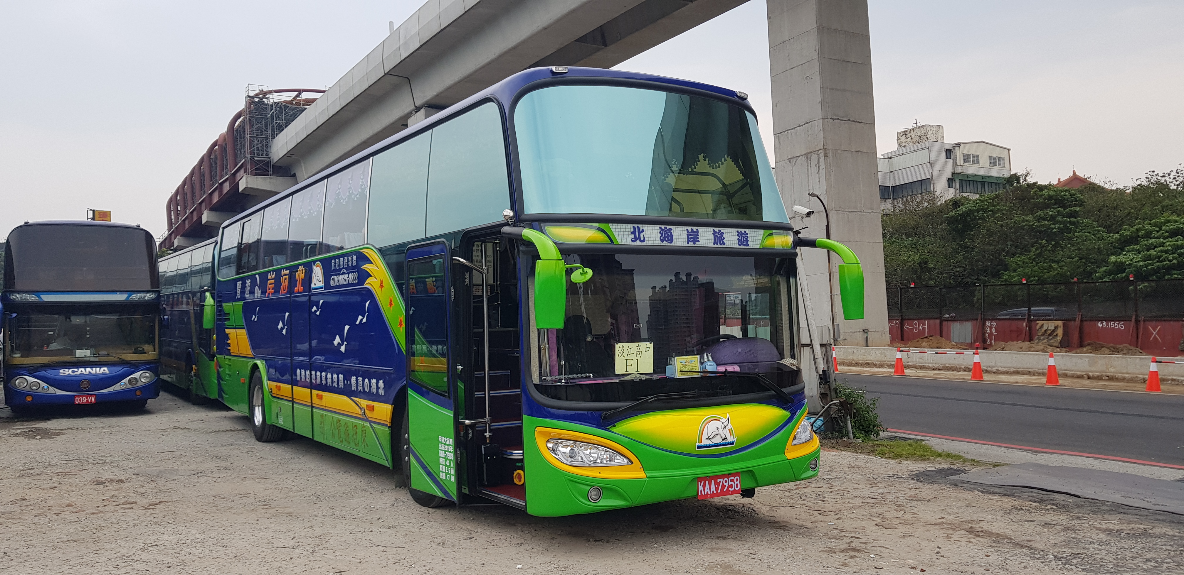
※中型小巴士外觀(北海岸,印象)
